Лабораторная работа №11
  - Настройка NAT. Планирование
Поляков Глеб Сергеевич
Содержание

Список иллюстраций

Список таблиц

1 Цель работы
Провести подготовительные мероприятия по подключению локальной сети организации к Интернету.

2 Задание
- Построить схему подсоединения локальной сети к Интернету.
- Построить модельные сети провайдера и сети Интернет (рис. 11.2).
- Построить схемы сетей L1, L2, L3.
- При выполнении работы необходимо учитывать соглашение об именовании

3 Теоретическое введение
Network Address Translation (NAT) — механизм преобразования IP-адресов транзитных пакетов. В частности, механизм NAT используется для обеспечения доступа устройств локальных сетей с внутренними IP-адресами к сети Интернет (рис. 11.1).
Типы NAT:
- статический NAT (Static NAT, SNAT) — осуществляет преобразование адресов по принципу 1:1 (в частности, один локальный IP-адрес преобразуется во внешний адрес, выделенный, например, провайдером);
- динамический NAT (Dynamic NAT, DNAT) — осуществляет преобразование адресов по принципу 1:N (например, один адрес устройства локальной сети преобразуется в один из адресов диапазона внешних адресов);
- NAT Overload (или NAT Masquerading, или Port Address Translation, PAT) — осуществляет преобразование адресов по принципу N:1 (например, адреса группы устройств локальной подсети преобразуются в один внешний адрес, при этом дополнительно используется механизм адресации через номера портов).

4 Выполнение лабораторной работы
- Внесите изменения в схему L1 сети, добавив в неё сеть провайдера и сеть модельного Интернета с указанием названий оборудования и портов подключения. 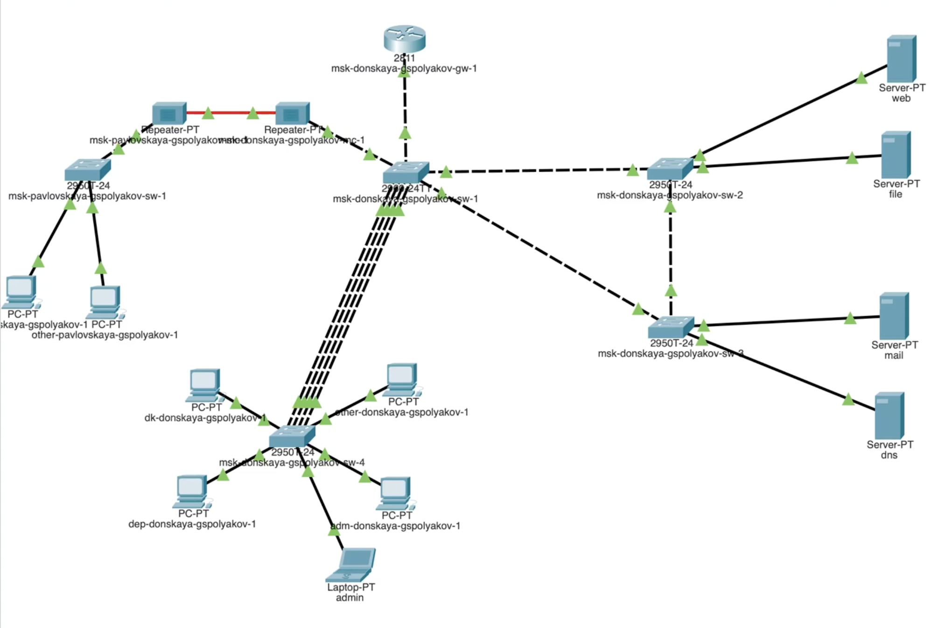
- Внесите изменения в схемы L2 и L3 сети, указав адреса и VLAN сети провайдера и модельной сети Интернета. Скорректируйте таблицы распределения IP-адресов и портов.
- На схеме предыдущего вашего проекта разместите согласно рис. 11.2 необходимое оборудование для сети провайдера и сети модельного Интернета: 4 медиаконвертера (Repeater-PT), 2 коммутатора типа Cisco 2960-24TT, маршрутизатор типа Cisco 2811, 4 сервера. 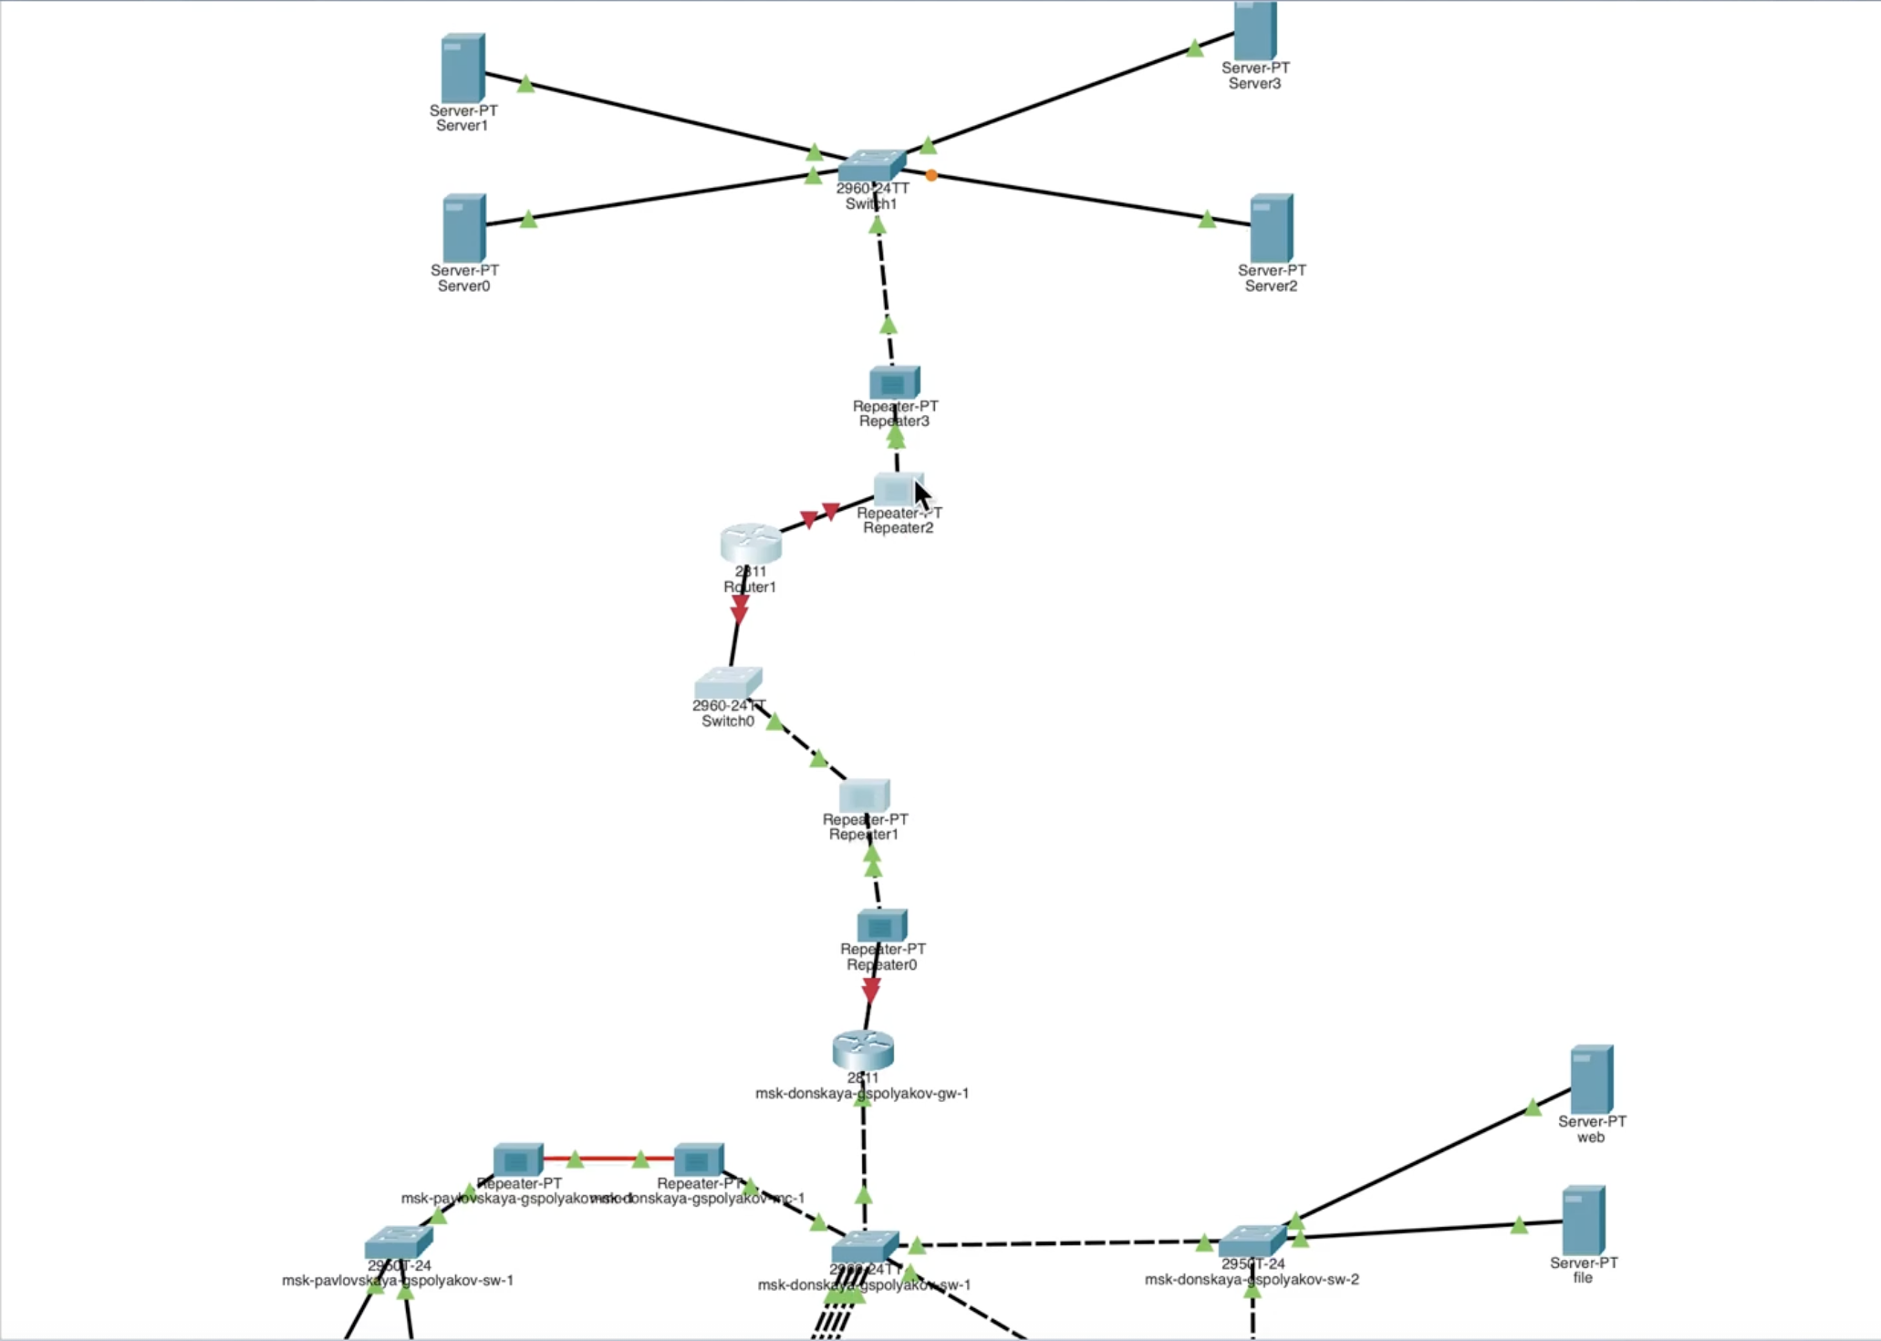
- Присвойте названия размещённым в сети провайдера и в сети модельного Интернета объектам согласно модельным предположениям и схеме L1.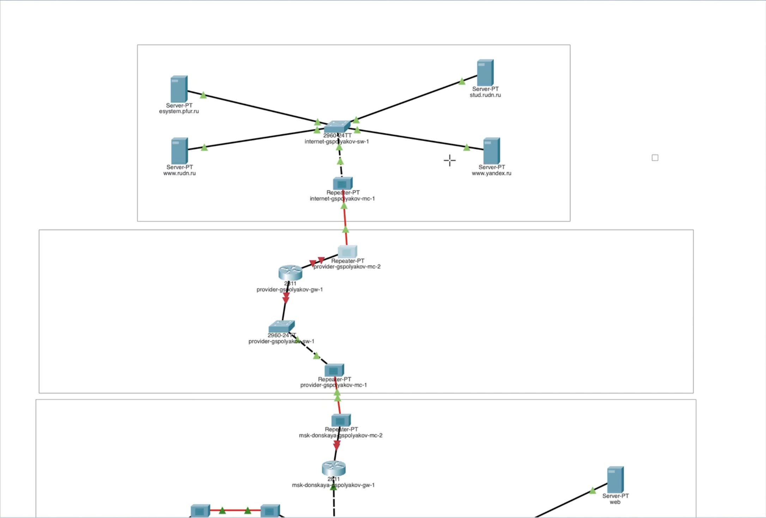
- В физической рабочей области добавьте здание провайдера и здание, имитирующее расположение серверов модельного Интернета (рис. 11.3).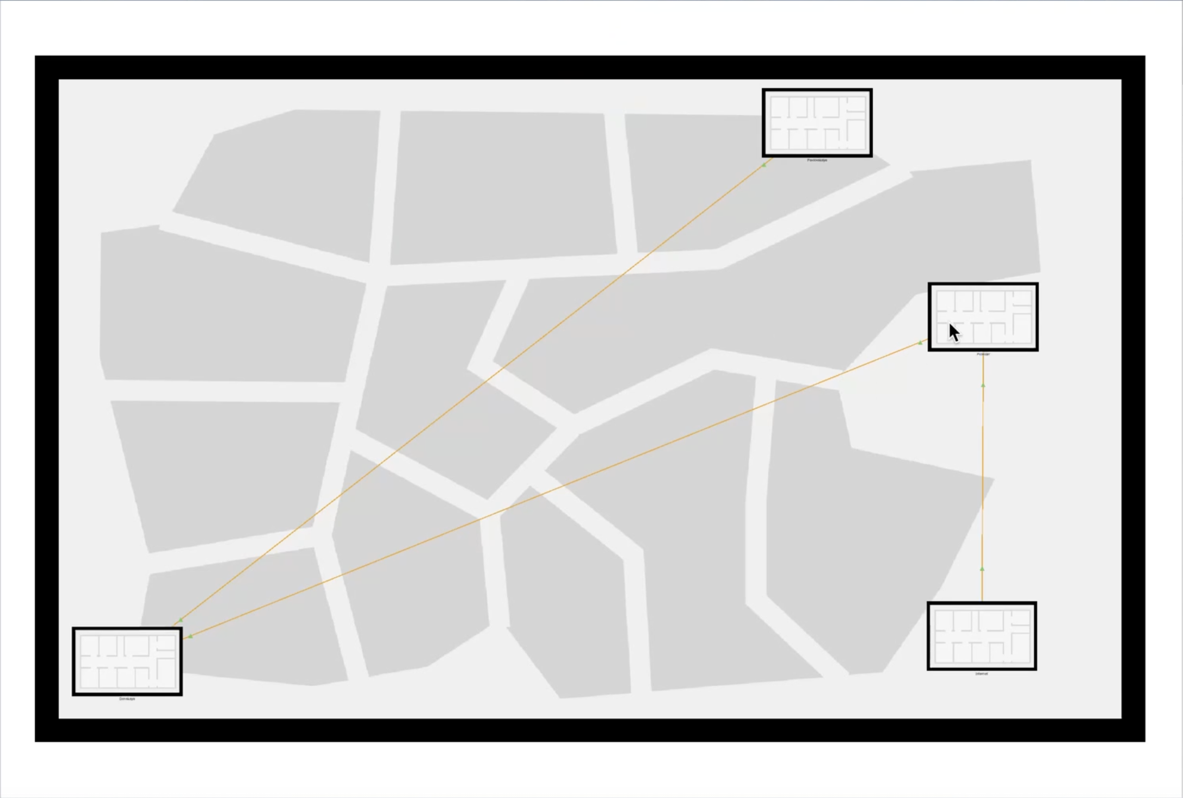 Присвойте им соответствующие названия.
- Перенесите из сети «Донская» оборудование провайдера (рис. 11.4) и модельной сети Интернета (рис. 11.5) в соответствующие здания.
- На медиаконвертерах замените имеющиеся модули на PT-REPEATERNM-1FFE и PT-REPEATER-NM-1CFE для подключения витой пары по технологии Fast Ethernet и оптоволокна соответственно (рис. 11.6).
- Проведите соединение объектов согласно скорректированной Вами схеме L1.
- Пропишите IP-адреса серверам согласно табл. 11.1.
- Пропишите сведения о серверах на DNS-сервере сети «Донская» (рис. 11.7).

5 Выводы
Провел подготовительные мероприятия по подключению локальной сети организации к Интернету.

6 Контрольные вопросы
- Что такое Network Address Translation (NAT)?
Network Address Translation (NAT) — это технология, позволяющая преобразовывать IP-адреса пакетов, проходящих через маршрутизатор или брандмауэр. Основная цель NAT — обеспечить доступ устройств с частными (внутренними) IP-адресами к внешним сетям, таким как Интернет, с использованием одного или нескольких общедоступных IP-адресов.
NAT помогает экономить публичные IP-адреса и повышает безопасность, скрывая внутреннюю структуру сети от внешнего мира.
- Как определить, находится ли узел сети за NAT?
Чтобы определить, находится ли устройство за NAT, можно выполнить следующие действия:
- Перейдите на сайт checkip.dyndns.org, чтобы узнать ваш публичный IP-адрес.
- Откройте командную строку и выполните команду tracert [ваш публичный IP] (в Windows) или traceroute [ваш публичный IP] (в Linux/Mac).
- Если в результате трассировки отображается более одного перехода (hop), это указывает на то, что вы находитесь за NAT. ￼ Также можно использовать специализированные инструменты, такие как AutoNAT в libp2p, для автоматического определения наличия NAT. ￼
- Какое оборудование отвечает за преобразование адреса методом NAT?
Функции NAT обычно выполняются следующими устройствами:
- Маршрутизаторы (роутеры)
- Брандмауэры (файрволы)
- Прокси-серверы
- Балансировщики нагрузки (load balancers)
- Интегрированные устройства доступа (IADs) ￼ ￼
Эти устройства могут быть как аппаратными, так и программными решениями, обеспечивая трансляцию адресов между внутренними и внешними сетями. ￼
- В чём отличие статического, динамического и перегруженного NAT?
- Статический NAT (Static NAT): Устанавливает постоянное соответствие между внутренним и внешним IP-адресом. Используется, когда необходимо обеспечить постоянный доступ к внутреннему устройству из внешней сети.
- Динамический NAT (Dynamic NAT): Назначает внешний IP-адрес из заранее определённого пула при установлении соединения. После завершения сеанса соответствие удаляется.
- Перегруженный NAT (NAT Overload или PAT): Позволяет множеству внутренних устройств использовать один внешний IP-адрес, различая соединения по номерам портов. Это наиболее распространённый тип NAT в домашних и офисных сетях.
- Охарактеризуйте типы NAT.
Основные типы NAT включают:
- Статический NAT: Постоянное соответствие между внутренним и внешним IP-адресом.
- Динамический NAT: Временное соответствие, назначаемое из пула внешних IP-адресов.
- PAT (Port Address Translation): Множественные внутренние адреса используют один внешний IP-адрес с различием по портам.
- Source NAT (SNAT): Изменяет исходный IP-адрес пакета при выходе из сети.
- Destination NAT (DNAT): Изменяет целевой IP-адрес пакета при входе в сеть.
- U-Turn NAT: Позволяет внутренним пользователям обращаться к внутренним серверам через внешний IP-адрес.
Эти типы NAT используются в зависимости от конкретных требований сети и обеспечивают гибкость в управлении трафиком между внутренними и внешними сетями.

Список литературы

